Warren Quattrocchi
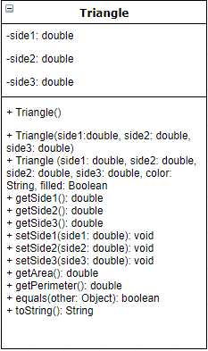
CSC 20

